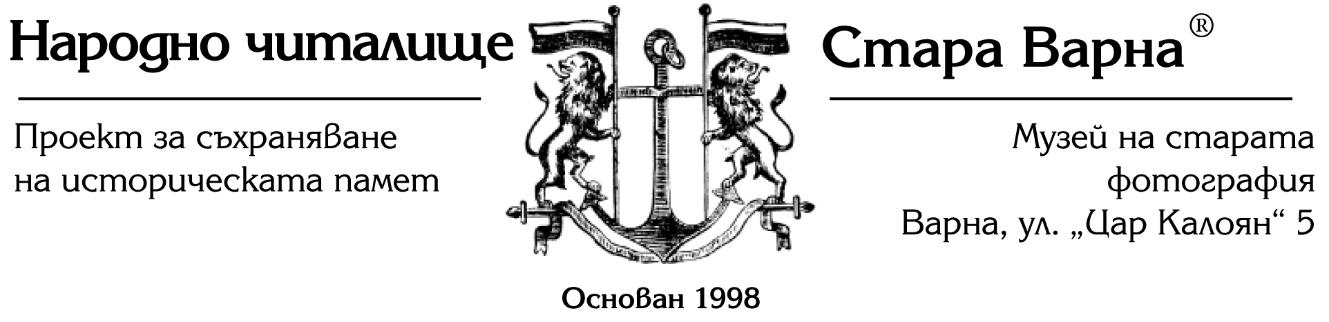

ДО ИВАН ПОРТНИХ
Кмет на Община Варна

ОТЧЕТ
на дейността на Народно читалище „Стара Варна 2010“
за 2022 година

Уважаеми г-н Портних,
Прилагам Отчета за обществено-полезната дейност на Народно читалище „Стара Варна 2010“ за 2022 година

І. Постоянни дейности:
1. От 20 години насам Читалището организира редовния учебен час по „Варна знание“ за варненските деца на възраст от 10 до 19 години. Той се провежда в залите на Музея на старата фотография и запознава учениците с варненските символи и раждането на европейския град след Освобождението. Часът е безплатен за децата.
2. Народното читалище през 2022 година организира 12 изнесени лекции във Варненските училища за произхода, значението и посланието на българския национален химн в часовете на класния ръководител. В чест на празника на Народния будител – първи ноември 51 000 ученици и 5 000 учители от Варна и цялата варненска област получиха като подарък специална дипляна, посветена на смисъла и значението на българския национален химн.
3. Продължи работата по увеличаване на колекцията на музея и по дигитализирането на уникалния архив от фотографии, които вече са повече от 7 000 единици.
4. Всеки месец се провеждаше театрален спектакъл в подземието на музея. Репертоарът на Стара Варна включва два спектакъла. Продължава работата по два нови спектакъла – „Легенда за Света София“ и „При земетръс реките тръгват обратно“.
5. Читалище „Стара Варна 2010“ стана домакин на спектаклите от репертоара на Одеския камерен театър „Ланжерон“.
6. Бяха изнесени концерти на Камерен хор „Благовещение“ към читалището.
7. Веднъж месечно се провеждаха авторски вечери – срещи с известни личности от областта на изкуството, науката и културата.
8. На всеки два месеца художественият салон „Стара Варна“ представяше изложби на известни български художници.
ІІ. Събития с национално значение:
- За първи път във Варна на 6-ти септември 2022 г. се състоя Национален парад и историческа възстановка на Съединението на България, обявено от княз Александър Батенберг във Варна. Участваха родолюбиви дружества от Община Варна и 5 варненски читалища. Организатор и продуцент на събитието бе Народно читалище „Стара Варна 2010“.
Докладът за дейностите на читалището бе внесен от Настоятелството на основание чл. 16, ал. 2, т.4 от ЗНЧ и бе приет от Общото събрание на читалището, проведено на 26 февруари 2023 г., на основание чл. 14, ал.1, т. 8 от ЗНЧ.
Прилагам извлечение от протоколното решение от годишното общо събрание и финансов отчет за дейността на НЧ „Стара Варна 2010“

Варна, 21 април 2023 г.

С уважение:
Ламбрин Сотиров Председател на НЧ „Стара Варна 2010“ /за контакт GSM 0888 490 221 /

